1. 计算机的演变和性能
• Concepts
• Architecture (visible to programmer)
• Its attributes have a direct impact on the logical execution of a
program
• Instruction set, the number of bits to represent data types, …
• Organization (opaque/encapsulated to programmer)
• The operational units and their interconnections
• Control signals, memory technology, …
• Computer history
• The von Neumann machine
• 组成部分
• 存储器：地址和存储的内容
• 处理单元：执行信息的实际处理
• 控制单元：指挥信息的处理
• 输入设备：将信息送入计算机中
• 输出设备：将处理结果以某种形式显示在计算机外
• Moore’s law (Gordon Moore, 1965)
• The number of transistors that could be put on a single chip is
doubling every year (1965-1969) / 18 months (1970-now)
• Computer performance
• System clock
• Clock rate / clock speed (HZ): fundamental rate in cycles per
second at which a computer performs its most basic operations
• Clock cycle / clock tick: a single electronic pulse of a CPU
• Cycle time (s): the time between pulses
• Sometimes “clock cycle”

• The overall can be calculated as follows:
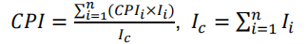
• Process time to execute a given program:
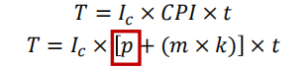
• Million Instructions Per Second (MIPS)
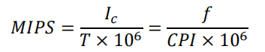
• Million Floating Point Operations Per Second (MFLOPS)
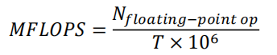

- 计算机功能和互连的顶层视图
• 在顶层，通过两种方法来描述计算机系统
• 描述每个部件的外部操作，即与其他部件交换的数据和控制信号
• 描述互联结构和管理互联结构所要求的控制
• 冯诺伊曼结构基于3个主要概念
• 数据和指令存储在单一的“读/写存储器中”
• 存储器的内容通过位置寻址，而不关心其中的数据类型
• 以顺序的形式从一条指令到下一条指令的（除非有明确的修改）执行
• 中断机制
• 目的
• 提高处理效率（处理器暂停等待其他模块运行的时候会造成巨大浪费）
• 将中断周期加入指令周期中
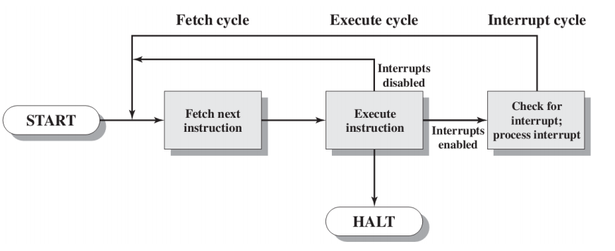

• 多重中断
• 中断处理过程中禁止其它中断（顺序中断处理）
